 | 法務部行政執行署花蓮分署新聞稿  發稿日期：112年9月27日  發稿機關：法務部行政執行署花蓮分署  聯 絡 人：行政執行官邱俊諭  連絡電話：03-834-8516

號外號外！知本溫泉套房只剩兩間！
10月3日將在花蓮分署壓軸登場
法務部行政執行署花蓮分署10月「123全國聯合拍賣日」將於112年10月3日（星期二）熱鬧登場。本次聯合拍賣會依舊推出多筆動產與不動產精選物件，其中又以知本溫泉套房最受關注，由於已是最後一次拍賣，只剩下僅存兩間套房，可說是壓軸最後搶標機會，錯過可惜！
花蓮分署表示，不動產均於當日下午2時30分起開放現場投標，3時整準時開標，也歡迎民眾多利用「通訊投標」參與競標。本次最受矚目的「知本溫泉套房」，自6月起連續數次法拍會均吸引民眾熱烈競標，現僅剩最後兩間，建物專有部分面積均為72.01平方公尺（尚不含附屬建物面積），合併拍賣底價均為新臺幣204萬8,420元。該分署透漏，該批套房拍賣案起因於兩位江姓兄弟檔所積欠之地價稅與房屋稅，經過近年數次拍賣程序，其中一位江姓義務人之欠稅案將因拍賣全部清償，清償後就其餘不動產將不再進行拍賣，也因此呼籲對「知本溫泉套房」有興趣的民眾，務必把握這最後難得機會。其他更多更詳細資訊請參閱拍賣網站所公告之拍賣訊息。
動產方面，想逢低買進二手車的民眾有福了！本次聯合拍賣會總共推出5輛車，包含中華自用小貨車、SUZUKI小貨車、中華小客車及BMW小客車等各種車型，等待有緣人牽回家。因5輛車之拍賣時間、地點及條件均有不同，詳情請參閱拍賣網站所公告之訊息。此外，同日下午2時30分起在花蓮分署變賣包含：衝浪板、茶樹精油手工皂、沙龍級護髮用品、茶具組等各式商品，歡迎大家來逛逛。
★法務部行政執行署拍賣網站：https://gov.tw/L7m
★知本逸軒溫泉天廈大樓360度環景照：https://reurl.cc/V4RjGn
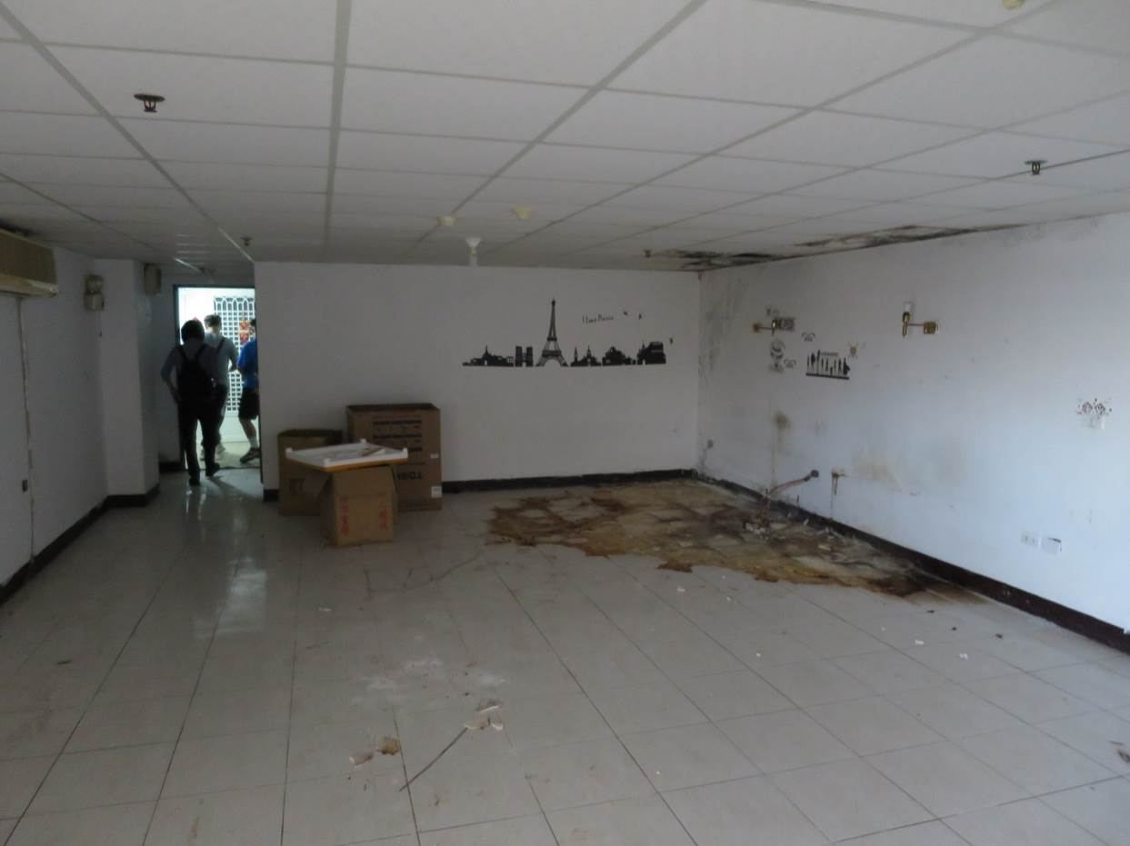
（知本逸軒溫泉天廈大樓飯店套房）
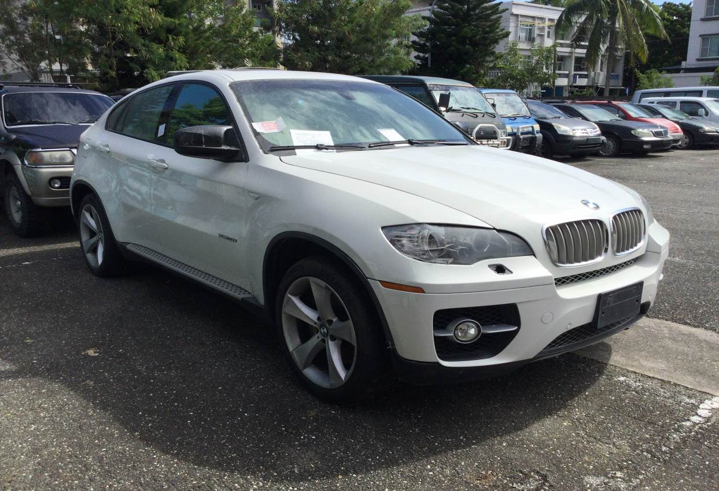
（BMW小客車）
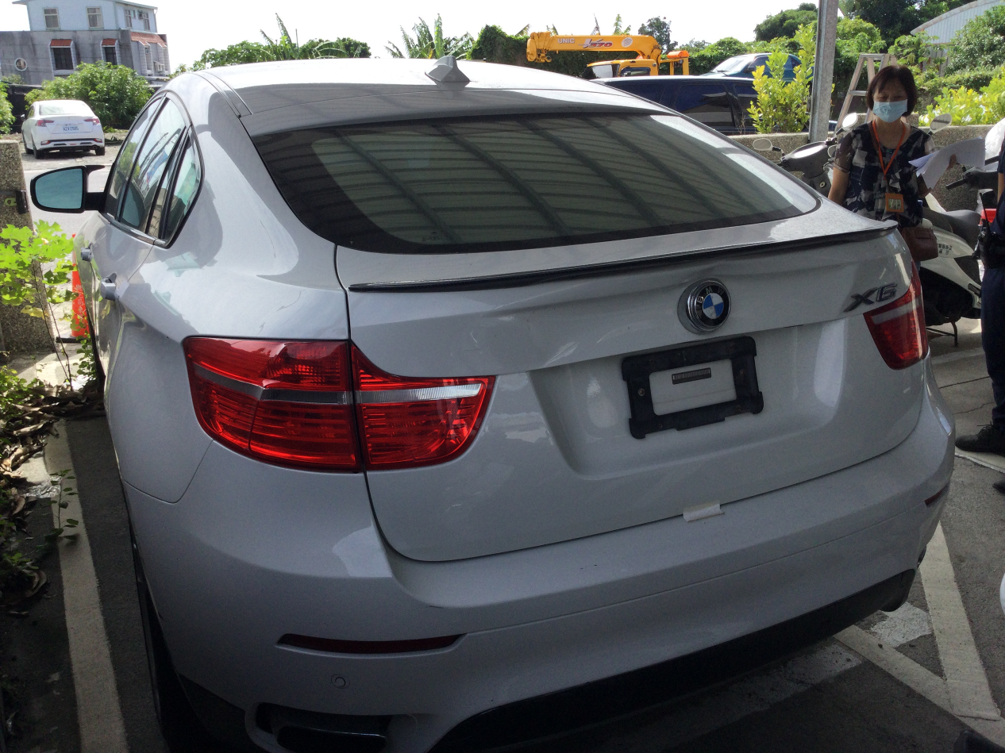
（BMW小客車）
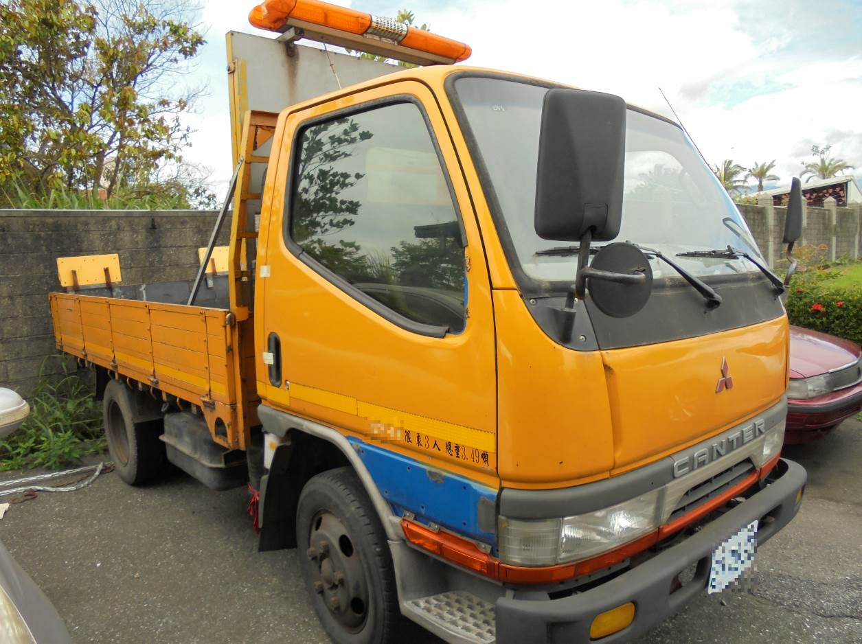
（中華小貨車）
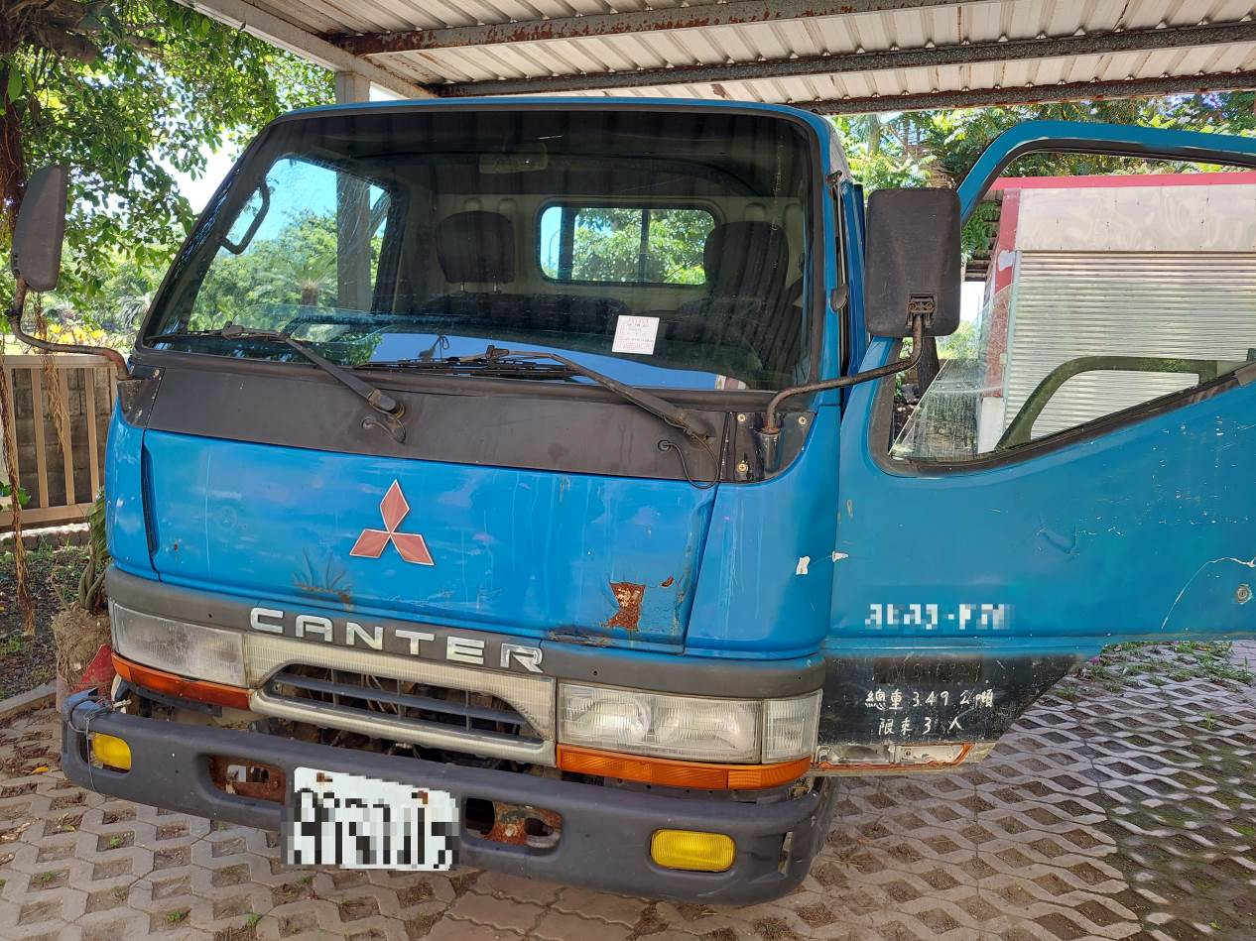
（中華小貨車）
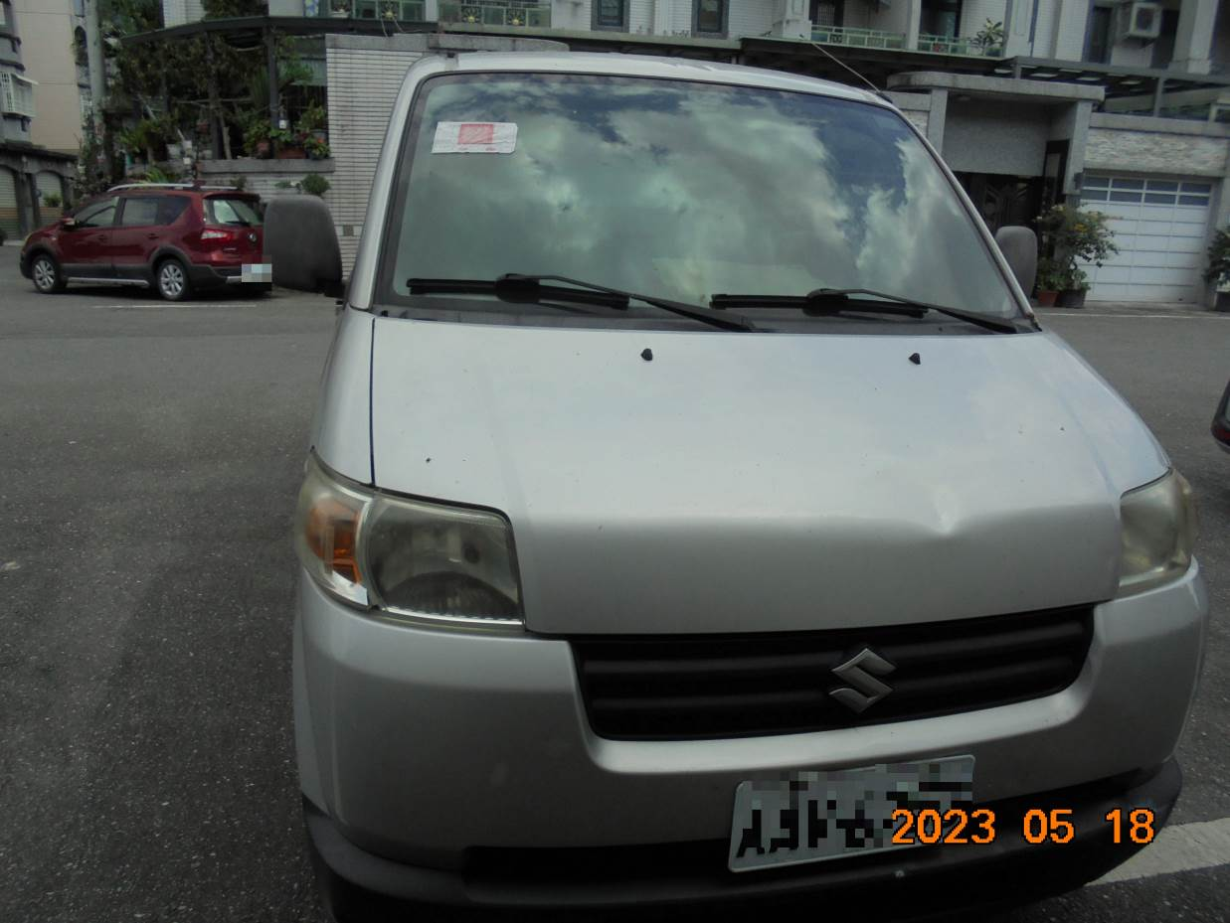
（SUZUKI小貨車）

